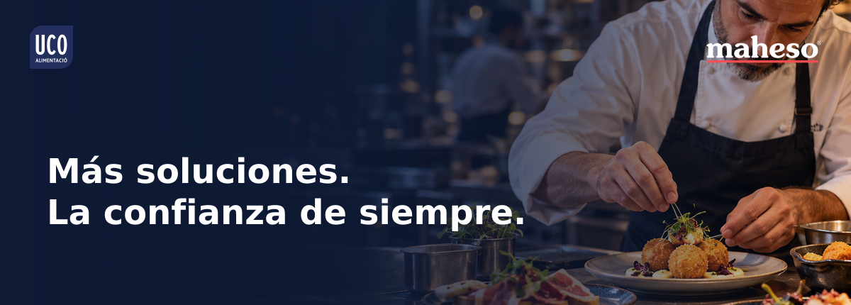

Más productos y nuevas soluciones para tu negocio
Estimado cliente:
En UCO seguimos evolucionando para ofrecerte cada día un catálogo más completo y competitivo, manteniendo la atención cercana que nos caracteriza.
Nos complace comunicarte que hemos alcanzado un acuerdo estratégico de colaboración con Maheso, fabricante de referencia en productos congelados y soluciones para la restauración profesional.
Esta alianza nos permitirá incorporar progresivamente nuevas referencias y reforzar el asesoramiento que ponemos a tu disposición.

Qué ventajas aporta a tu negocio
- Más variedad de productos: Nuevas especialidades y soluciones para facilitar el trabajo de las cocinas profesionales.
- Relación calidad-precio competitiva: Productos seleccionados por su calidad, rendimiento y utilidad para el establecimiento.
- Mayor especialización: Formación técnica y asesoramiento para elegir las referencias adecuadas.
- Nuevas oportunidades: Soluciones conjuntas para grupos con establecimientos en Baleares y la Península.
- El servicio de siempre: La proximidad, la atención personalizada y tu relación habitual con UCO se mantienen.
Nuestro equipo comercial te presentará próximamente las nuevas referencias seleccionadas y las posibilidades que esta colaboración abre para tu negocio.
Muchas gracias por tu confianza.
Joan Reus
Director general · UCO SA POBLA, S.A.

